Analisi di vibrazioni su RIDUTTORE QUARTA SECCHERIA MC2
Nel Vostro Stabilimento

24 Maggio 2019



Stabilimento BURGO di AVEZZANO

Alla cortese att.ne dell’Ing. Gianni Rossi

Report Diagnostico

Cliente: BURGO GROUP

Contatto: Ing. Gianni Rossi

N. commessa:

Sito di misura: Avezzano

Data rilievi :24 Maggio 2019

Tipo di misure: Vibrazionali
Strumentazione utilizzata: Analizzatore Pruftechnik Vibexpert II Seriale Strumento N°.33015 Accel. VIB 6.142

Esecuzione misure e report: Sig. Angelo Lisi

Sommario

l. Introduzione
- Schema punti di misura
- Misurazioni eseguite
- Analisi in frequenza
- Allegati

Introduzione

Lo scopo dell'attività, svolta presso lo stabilimento della Burgo S.p.A. di Avezzano, è stato quello di valutare lo stato delle vibrazioni oggetto dell’ordine.

Le acquisizioni sono state effettuate facendo riferimento alla normativa ISO 108016-3, che disciplina sia le modalità di analisi che la scelta dei punti di misura e le soglie di allarme relative ai macchinari in esame.

È possibile distinguere due diversi livelli di analisi vibrazionale, caratterizzati dagli strumenti che vengono utilizzati e dalle finalità che di desidera raggiungere.

  - 1º Livello: Analisi dei valori globali

In questa tipologia di analisi, il segnale acquisito, opportunamente filtrato, viene integrato per ottenere un valore globale che caratterizzi il comportamento del macchinario. Tale valore rappresenta un indice del buono o cattivo stato del macchinario stesso e viene confrontato con delle opportune soglie di allarme in accordo alla normativa di riferimento.

  - 2º Livello: Analisi degli spettri

Con queste analisi più avanzate, è possibile entrare più a fondo nello studio del comportamento vibrazionale dei macchinari. Esse consistono nello scomporre il segnale acquisito nelle singole frequenze che lo compongono e nel valutare le ampiezze relative a tali frequenze. In questo modo è possibile avere non solo un'indicazione del buono o cattivo stato, ma anche indagare sulle cause di determinate anomalie.

A tal fine è stata condotta un'analisi vibrazionale di 1º e 2º livello, effettuando delle acquisizioni sui supporti nelle tre direzioni (orizzontale, verticale ed assiale - la direzione orizzontale è quella parallela al pavimento, la direzione verticale è perpendicolare all’ancoraggio del motore, la direzione assiale è lungo l'asse macchina), mediante l'utilizzo di un analizzatore portatile mod. VIBXPERT II.

2 . Schema punti di misura

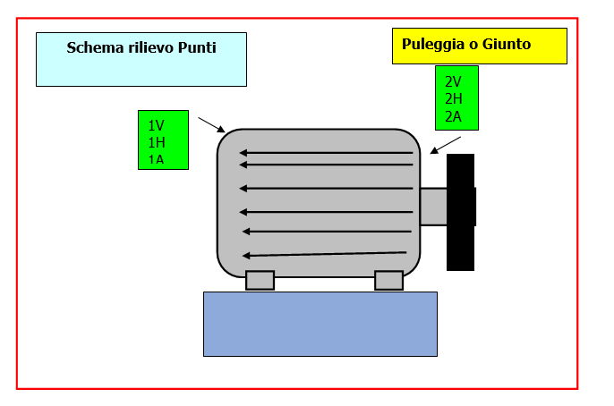

In figura è rappresentato lo schema dei punti di misura sull’alternatore.

- Con le diciture H, V e A si intendono rispettivamente orizzontale, verticale ed assiale. Le misure sono state acquisite senza carico e comunque dopo svariate ore di lavoro sia del mixer

Misurazioni eseguite
  - Mediante l'utilizzo di un accelerometro idoneo, su ciascun punto di misura sono state effettuate le seguenti analisi:
  - valore globale RMS di velocità di vibrazione tra 0,5-1000 Hz (in riferimento alla normativa ISO 10816-3);
  - spettro in accelerazione con la funzione di inviluppo, per la diagnostica delle problematiche relative ai cuscinetti ad elementi volventi;

I valori globali di vibrazione acquisiti sono riassunti negli allegati Report Spettri Rilevati e Report Misure Rilevate. I livelli registrati sono confrontati con le soglie previste dalla normativa di riferimento ISO 10816-3
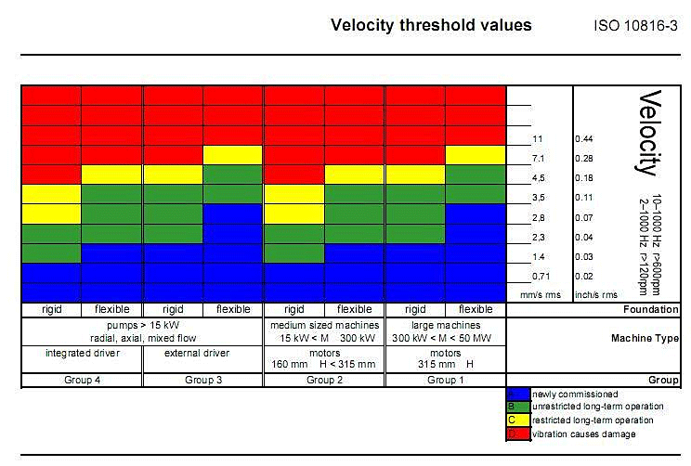

Analisi in frequenza

L'analisi sia di primo livello, valore globale, che di secondo livello, scomposizione del segnale acquisito nelle singole frequenze che lo compongono e valutazione delle ampiezze relative a tali frequenze, hanno evidenziato vari tipi di problematiche riassunte nelle pagine seguenti.
Report Spettri Rilevati;

  - Report Misure Rilevate
Per quanto riguarda le misure effettuate di seguito viene fornito l’elenco di alcuni problemi rilevati:

- Picco da 20.45 m/s² R1V riferibile con forte probabilità alla frequenza di ingranamento del primo stadio. (Si consiglia revisione riduttore).
- Picco da 8.86 m/s² R2V riferibile con forte probabilità alla frequenza di ingranamento del primo stadio + picco da 10.9 m/s² riferibile con forte probabilità alla frequenza di risonanza del cuscinetto . (Si consiglia revisione riduttore).
- Valore globale in velocità a 10.48 mm/s R2H (valore molto oltre la soglia di allarme si consiglia revisione riduttore).
- Picco da 13.9 m/s² R2H riferibile con forte probabilità alla frequenza di ingranamento del primo stadio + picco da 16 m/s² riferibile con forte probabilità alla frequenza di risonanza del ciscinetto 22216 . (Si consiglia revisione riduttore).
- Picchi multipli R3V riferibili con forte probabilità alle frequenze di risonanza del primo albero, secondo albero e ricerca passaggio dente primo stadio. (Si consiglia revisione riduttore).
- Picchi multipli R3H riferibili con forte probabilità alle frequenze di risonanza del secondo e terzo albero. (Si consiglia revisione riduttore).
- Valore globale in velocità a 6.8 mm/s R5H (valore molto oltre la soglia di allarme si consiglia revisione riduttore).
per qualunque chiarimento rimaniamo a sua completa disposizione.

Carlo Spaziani R.E.M. S.R.L.

Seguono report

